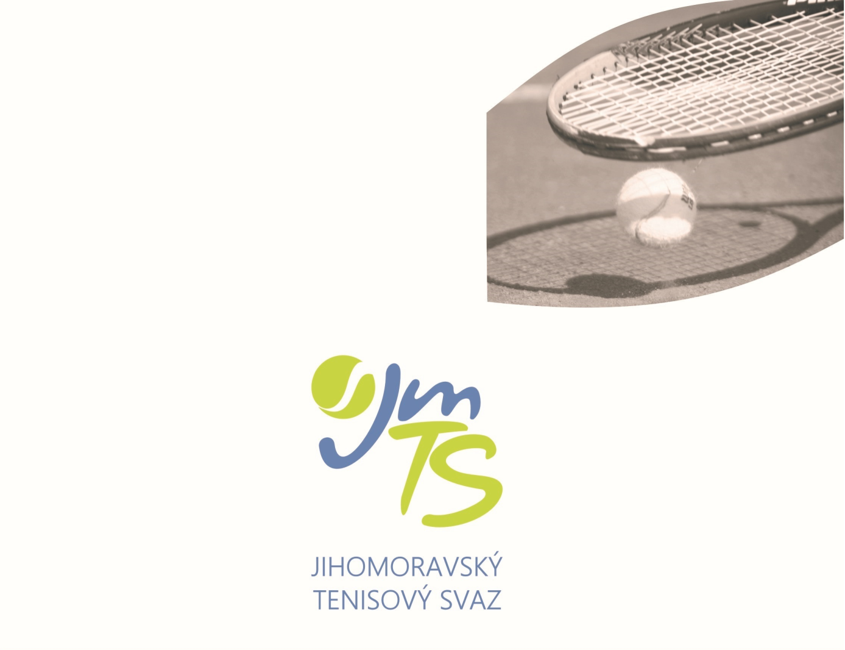

|  |
| --- |
| OBLASTNÍ PŘEBOR STARŠÍHO ŽACTVA 10.-12.6.2023  dívky-HTK Třebíč, hoši- Tenis Slovácko |





# 

OFICIÁLNÍ MÍČ JmTS

**VŠEOBECNÁ USTANOVENÍ**

|  |  |
| --- | --- |
| POŘADATEL: | Jihomoravský tenisový svaz pověřil pořádáním přeborů kluby  HTK Třebíč (dívky) a Tenis Slovácko (hoši) |

|  |  |
| --- | --- |
| MÍSTO KONÁNÍ: | Tenisový areál HTK Třebíč - Janáčkovo stromořadí 156, 674 01 Třebíč(dívky)  Tenisový areál Tenis Slovácko - Salašská 2182, 68601 Staré Město (hoši) |

|  |  |
| --- | --- |
| TERMÍN: | 10.-12.6. 2023 |

|  |  |
| --- | --- |
| POVRCH: | hoši (H) 7 dvorců-antuka  dívky (d) 6 dvorců-antuka |

|  |  |
| --- | --- |
| STARTUJÍ: | V kategorii starších žáků i starších žákyň budou do hlavní soutěže přijati všichni hráči i hráčky přihlášeni v řádném termínu.  **Startovat mohou pouze tenisté s českým státním občanstvím!** |

|  |  |
| --- | --- |
| VEDENÍ PŘEBORU: | Vrch. Rozhodčí – Karel Přerovský 739 412 543 -d  Vrch. Rozhodčí – Pavel Štěpánek 775 701 618-h  Org. Pracovník - Jiří Hanák (před zahájením přeborů) 739 412 521  Zbývající funkce obsazují tenisové kluby HTK Třebíč a Tenis Slovácko . |

|  |  |
| --- | --- |
| PŘIHLÁŠKY: | Přihlášky se zasílají výhradně elektronicky prostřednictvím Informačního systému ČTS. Informace o přijetí, nepřijetí či zařazení mezi náhradníky se hráčům neposílá. Každý je povinen si potřebné údaje zjistit sám prostřednictvím internetové stránky ČTS [www.cztenis.cz](http://www.cztenis.cz/)., kde bude zveřejněn po rozlosování  i časový rozvrh jednotlivých zápasů |

|  |  |
| --- | --- |
| OMLUVY NEÚČASTI: | Každou neúčast musí hráč odhlásit v IS ČTS. V případě omluvy těsně před zahájením je nutno ihned využít telefonického spojení na některého funkcionáře přeboru. Nesplnění může znamenat zavedení disciplinárního řízení proti provinilému hráči. |

|  |  |
| --- | --- |
| VKLADY: | 400,- Kč za každého hráče, který se prezentuje. |

|  |  |
| --- | --- |
| HOSPODÁŘSKÉ  NÁLEŽITOSTI: | Nocležné, cestovné i stravné si hradí samotní hráči, případně jejich mateřské kluby. |

|  |  |
| --- | --- |
| TITUL A CENY: | Vítězové jednotlivých disciplín se stávají držiteli titulu „Přeborník Jihomoravského tenisového svazu 2023“. Semifinalisté dvouhry i čtyřhry obdrží poháry a diplomy. |

|  |  |
| --- | --- |
| UBYTOVÁNÍ: | Noclehy svaz nezajišťuje. |

|  |  |
| --- | --- |
| POVINNOSTI HRÁČŮ: | Všichni hráči jsou povinni být od okamžiku svého příjezdu k dispozici a jsou povinni každý odchod z areálu uskutečnit jen se souhlasem vedení přeboru. |

**TECHNICKÁ USTANOVENÍ**

|  |  |
| --- | --- |
| PŘEDPIS: | Hraje se podle soutěžního řádu tenisu platného od 1. 10. 2007 a podle platných pravidel tenisu, v obou případech včetně pozdějších změn a doplňků. Dále platí všechna ustanovení tohoto rozpisu. Ve dvouhře se hraje na 2 vítězné sady ze 3.Za stavu 6:6 v každé sadě tie-break. Ve čtyřhře se hraje systémem NO – AD (bez výhod) a tzv. super tie-break do 10 bodů na místo rozhodující třetí sady. Ve dvouhře i čtyřhře se uplatňuje pravidlo No Let. |

|  |  |
| --- | --- |
| DISCIPLÍNY: | Dvouhra starších žáků a žákyň  Čtyřhra starších žáků a žákyň |

|  |  |
| --- | --- |
| ZPŮSOB HRY: | Vylučovací na 2 vítězné sety ze 3. Za stavu 6:6 v každé sadě tie-break (dvouhra). Ve čtyřhře se hraje systémem NO – AD (bez výhod) a tzv. super tie-break do 10 bodů na místo rozhodující třetí sady. Ve dvouhře i čtyřhře se uplatňuje pravidlo No Let. |

|  |  |
| --- | --- |
| PODMÍNKY ÚČASTI: | Všichni účastníci jsou povinni před zahájením hry předložit vrchnímu rozhodčímu registrační průkaz nebo jiný průkaz totožnosti. |

|  |  |
| --- | --- |
| LOSOVÁNÍ  A PREZENTACE: | Přebor bude **rozlosován v předstihu v pátek 9.6.2023 v 18:15 hod.** v areálech pořádajících oddílů. Prezentace **dívky** na číslo **732 784 829** **(formou SMS!)** **v pátek 9.6. od 15.00 do 17.00 hod**. Prezentace **hoši** na číslo **775 701 618** (**formou SMS!**) **v pátek 9.6. do 18.00 hod**. Losování provede automaticky IS ČTS. Po rozlosování bude stanoven přesný časový program 1. dne, který bude po losování zveřejněn na stránkách [www.cztenis.cz](http://www.cztenis.cz/) (starší žactvo) oblastní přebor jihomoravský. Hráčky a hráči, kteří se prezentují, zaplatí turnajový vklad 400,-kč. |

|  |  |
| --- | --- |
| MÍČE: | Wilson |

|  |  |
| --- | --- |
| ROZHODČÍ: | Ve všech zápasech se bude hrát bez hlavního rozhodčího podle prováděcího předpisu k čl. 32 SŘT. |

|  |  |
| --- | --- |
| HRACÍDOBA  A ORIENTAČNÍ  ČASOVÝ PROGRAM: | Vrchní rozhodčí má právo v souladu se soutěžním řádem denní program naplánovat a upravit s ohledem na časový průběh a skutečný počet startujících. |

|  |  |
| --- | --- |
| POSTUPY: | Na mistrovství ČR v termínu 25.7.-30.7.2023 H-Valašské Meziříčí, D-Dobříš postupuje 6 st.žáků a 5 st.žákyň. Z tohoto Oblastního přeboru postupují přímo semifinalisté dvouhry(hoši) a finalistky dvouhry(dívky).Zbylá místa dle kvóty hoši-2 a dívky-3 obsadí Sportovní komise JmTS. Na základě vlastní přihlášky mají start na MČR zaručen hráči a hráčky do 10. místa CŽ st. žactva 2022/23 L. Pokud se tito hráči zúčastní PJmTS a umístí-li se na postupových místech, budou se pravidla postupu týkat analogicky dalších hráčů, umístěných za nimi. |

|  |  |
| --- | --- |
| NÁMITKY: | Podle ustanovení čl. 138 - 139 a 147 - 156 soutěžního řádu. |

|  |  |
| --- | --- |
| VÍTĚZOVÉ 2022: | Dominik Dujka (Agrofert Prostějov)  Dominik Dujka – Jakub Fedor (oba Agrofert Prostějov)  Anna Dvořáčková(ŽLTC Brno)  Adéla Ostravská(TK Zlín)-Tereza Štěpánková(Bors Club) |

Mgr. Jan Macharáček Jiří Hanák

předseda JmTS vedoucí kanceláře JmTS